Zombie Survival
สมาชิก
- 67312045 ณัฐณิชา วัฒนวิการ สาขาวิทยาการคอมพิวเตอร์
- 67314070 พศวีร์ เสียงเพราะ สาขาวิทยาการคอมพิวเตอร์
- 67312977 ธีรศักดิ์ วงค์พันคำ สาขาวิทยาการคอมพิวเตอร์
- 67313257 นัทวัชร ชัยนอก สาขาวิทยาการคอมพิวเตอร์
- 66312459 ธัชพรรณ วรรณภิละ สาขาวิทยาการคอมพิวเตอร์
- 66314019 ภาณุพงศ์ ไพรวัลย์ สาขาวิทยาการคอมพิวเตอร์

ความเป็นมา
Zombie Survival เป็นเกมแนว Survival Shooter ที่ผู้เล่นจะต้องเอาชีวิตรอดจากฝูงซอมบี้ที่เข้ามาโจมตีอย่างต่อเนื่อง โดยผู้เล่นจะต้องควบคุมตัวละครให้เคลื่อนที่ หลบการโจมตี และใช้อาวุธยิงซอมบี้เพื่อกำจัดศัตรูและสะสมคะแนน
รูปแบบการเล่นแบ่งออกเป็น Wave โดยในแต่ละ Wave ผู้เล่นจะต้องกำจัดซอมบี้ทั้งหมดก่อนจึงจะสามารถเข้าสู่ Wave ถัดไปได้ เมื่อจำนวน Wave เพิ่มขึ้น ความยากของเกมจะเพิ่มขึ้นตามลำดับ ทั้งจำนวนและความสามารถของศัตรู โดยช่วง Wave 1–2 ถูกออกแบบให้เป็นช่วงเริ่มต้นเพื่อให้ผู้เล่นทำความคุ้นเคยกับการควบคุม ก่อนที่ความยากจะเพิ่มขึ้นตั้งแต่ Wave 3 เป็นต้นไป
ภายในเกมมีซอมบี้หลายประเภท ซึ่งแต่ละประเภทมีความสามารถและลักษณะการโจมตีแตกต่างกัน ทำให้ผู้เล่นต้องปรับวิธีการเล่นให้เหมาะสมกับสถานการณ์ นอกจากนี้ ทุก ๆ 5 Wave จะมี Boss ปรากฏขึ้นเพื่อเพิ่มความท้าทายให้กับผู้เล่น โดยในช่วง Wave ที่สูงขึ้น Boss สามารถเรียกลูกน้องเข้ามาช่วยต่อสู้ได้อีกด้วย
ผู้เล่นเริ่มต้นด้วย HP 3 หน่วย, Armor 3 หน่วย และกระสุน 30 นัด และสามารถใช้ Dash เพื่อหลบหลีกการโจมตี รวมถึงเก็บไอเทมต่าง ๆ เพื่อเพิ่มความสามารถในการเอาชีวิตรอด
เป้าหมายหลักของเกมคือ เอาชีวิตรอดให้ได้มากที่สุด กำจัดซอมบี้ สะสมคะแนน และผ่าน Wave ให้ได้สูงที่สุด หาก HP ของผู้เล่นหมด เกมจะสิ้นสุดและแสดงคะแนนรวมกับ Wave ที่สามารถไปถึงได้

แนะนำตัวละคร
รูป | ตัวละคร | ข้อมูล
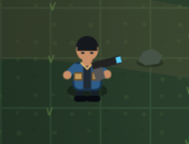 | player | ตัวละครหลักของเกม มีหน้าที่เอาชีวิตรอดจากฝูงซอมบี้และกำจัดศัตรูในแต่ละ Wave
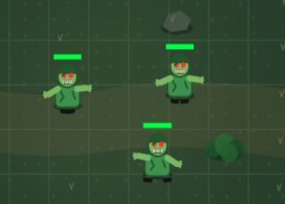 | Normal Zombie | ซอมบี้พื้นฐานของเกม มีความเร็วและ พลังชีวิตในระดับปานกลาง และเป็นประเภทที่พบได้บ่อยที่สุดในเกม
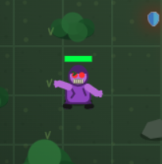 | FastZombie | ซอมบี้ที่มีขนาดเล็กกว่า Normal Zombie แต่เคลื่อนที่ได้รวดเร็วกว่า ทำให้สามารถเข้าถึงผู้เล่นได้เร็วและเหมาะสำหรับสร้าง แรงกดดันในการเล่น
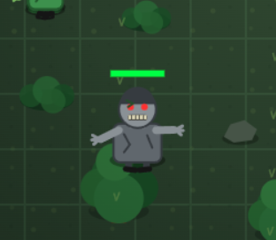 | TankZombie | ซอมบี้ขนาดใหญ่ที่มีพลังชีวิตสูง แต่เคลื่อนที่ช้ากว่าซอมบี้ประเภทอื่น เหมาะสำหรับสร้างศัตรูที่ต้องใช้กระสุนและเวลาในการกำจัด มากขึ้น
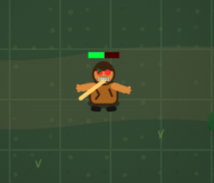 | Ranged Zombie | ซอมบี้ที่แตกต่างจากซอมบี้ทั่วไป เพราะจะไม่เน้นวิ่งเข้าประชิดผู้เล่น แต่จะพยายามรักษาระยะห่างและยิงกระสุนใส่ผู้เล่นแทน

รูป | ตัวละคร | ข้อมูล
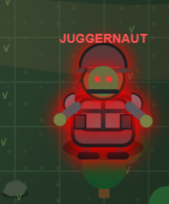 | Juggernaut | ศัตรูระดับพิเศษหรือ Boss ที่มีพลังชีวิตสูงกว่าซอมบี้ทั่วไป และมีท่าโจมตีพิเศษเช่น Dash และ Jump Stomp
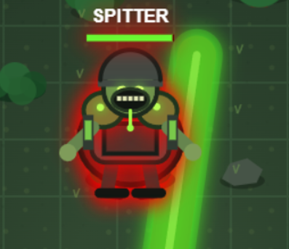 | Spitter | Boss ที่มีลักษณะเกี่ยวข้องกับการโจมตีด้วยกรด โดยในเกมมีการแสดงคำเตือน ACID BEAM และ ACID RAIN เมื่อกำลังใช้ความสามารถพิเศษ
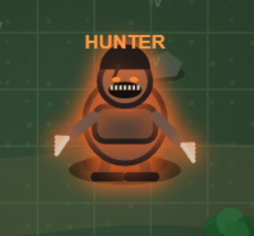 | Hunter | Boss ที่มีความเร็วสูงกว่า Boss รูปแบบอื่น และมีการโจมตีระยะประชิดที่รุนแรง โดยมีท่า Wide Crescent Slash และสามารถเข้าสู่สถานะ Enrage/Frenzy เพื่อเพิ่มความอันตรายในการต่อสู้
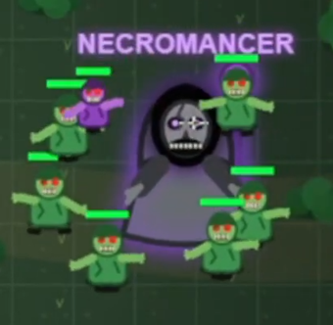 | Necromancer | Boss ที่มีความสามารถในการเรียกลูกน้องเข้ามาช่วยต่อสู้ โดยสามารถเรียกซอมบี้ประเภท Normal, Fast, Tank และ Ranged ออกมาได้ ทำให้ผู้เล่นต้องรับมือกับศัตรูหลายประเภทพร้อมกัน

อาวุธภายในเกม
รูป | อาวุธ | ข้อมูล
 | Pistol | อาวุธเริ่มต้น ยิงทีละนัด
 | SMG | ยิงได้รวดเร็วและสามารถกดเมาส์ค้าง เพื่อยิงต่อเนื่อง
 | Shotgun | ยิงกระสุนหลายเม็ดพร้อมกัน มีการกระจายของกระสุน เหมาะกับศัตรูที่อยู่ใกล้
 | Sniper | ยิงช้าแต่สร้างความเสียหายสูงและสามารถ ยิงทะลุศัตรูได้

ไอเทมภายในเกม
รูป | ไอเทม | ข้อมูล
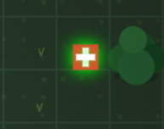 | Medkit | ช่วยเพิ่มพลังชีวิต
 | AmmoBox | เติมกระสุนสำหรับอาวุธปืน
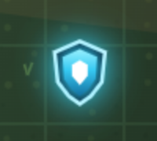 | Armor | เพิ่มเกราะ
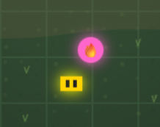 | Fire rateBoost | เพิ่มความเร็วและอัตราการยิงกระสุน
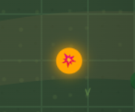 | DamageBoost | เพิ่มดาเมจให้กับตัวละคร
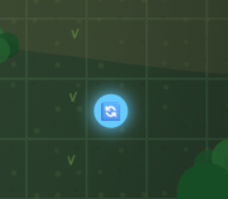 | ReloadBoost | ลดเวลาในการรีโหลดกระสุนลง ทำให้ออกตัวสู้ได้ต่อเนื่อง
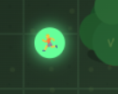 | SpeedBoost | เพิ่มความเร็วในการเคลื่อนที่

